veriso RED Blähglasschotter

Veriso

Eigenschaften

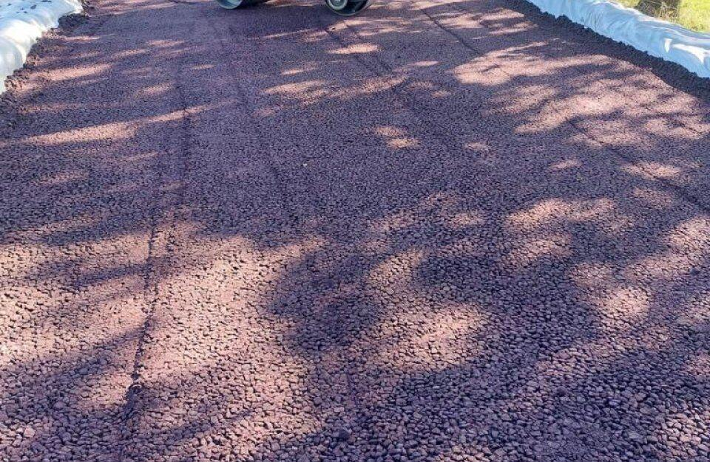

Werkstoff

Altglas

Brandverhalten

A1

Druckfestigkeit (N/mm²)

0,50

Korngröße (mm)

10,00 - 63,00

Rohdichte (kg/m³)

320,00 - 400,00

Ausführung

Schüttung

Schüttdichte trocken (kg/m³)

238 - 262

Anwendungsbereich

Wasserspeichersystem, Verkehrswegebau

Frostbeständig

ja